DOCUMENTATIE

TEMA 1

CUPRINS

1. Obiectivul temei 3
2. Analiza problemei, modelare, scenarii, cazuri de utilizare 3
3. Proiectare 4
4. Implementare 6
5. Rezultate 9
6. Concluzii 10
7. Bibliografie 10

Obiectivul temei
Obiectivul principal al acestei teme este realizarea unui calculator de polinoame cu coeficient real si putere intreaga care executa diverse operatii: adunare, scadere, inmultire, impartire intre doua polinoame introduse de utilizator, dar si derivarea sau integrarea unuia dintre acestea. Rezultatul operatiei selectate de utilizator fiind afisat acestuia in functie de polinoamele introduse in cele 2 campuri.
Pentru a indeplini acest obiectiv trebuie:
- Sa oferim utilizatorului o interfata ’user-friendly’ pentru a face operatiile.
- Prin intermediul interfetei sa se poata introduce si valida polinoame de forma ’+/-ax^n+/-bx^n-1...’ si selecta una din cele 6 operatii.
- Sa facem posibila executarea fiecarei operatii cu un rezultat corect din punct de vedere matematic.
- Fiecare operatie trebuie testata si verificat faptul ca ne ofera un rezultat corect.
- Sa verificam faptul ca utilizatorul a introdus corect fiecare polinom pentru a nu avea erori de calcul si atentionarea acestuia in caz contrar.

Analiza problemei, modelare, scenarii, cazuri de utilizare

Introduce polinom 1

Verificare date
Utilizator
Introduce polinom 2

Selecteaza operatie
Adunare Scadere Inmultire Impartire
Efectuare operatie

CheckBox Polinom

Derivare Integrare

Afisare rezultat

- Utilizatorul introduce cere 2 polinoame
Se cere sa se introduca polinoame ca in ex: ’+2x^5+4x^3-7x^2+3x+2’. Fiecare monom al polinomului fiind separat de un semn. Se poate ca utilizatorul sa introduca un polinom de alta forma sau sa introduca alte date in campuri, astfel se va afisa un mesaj de eroare corespunzator campului gresit in momentul in care continua cu selectarea operatiei.
- Selecteaza una dintre operatii.
In cazul adunarii, scaderii, inmultirii, impartirii operatiile se vor executa sub forma polinom 1 (+ \ - \ * \ / \) polinom 2, calculatorul de polinoame asteapta ca ambele casute text sa fie completate. Pentru impartire trebuie introdus mai intai polinomul de grad mai mare, iar impartirea la 0 nu este posibila!
In cazul derivarii / integrarii, selecteaza una din cele 2 casute de selectie corespunzatoare polinomului caruia se doreste efectuarea operatiei.
- Asteapta rezultatul sa apara pe ecran in urma efectuarii operatiei.

Astfel, utilizatorul este restrans in ceea ce priveste introducerea polinoamelor, acesta trebuie sa respecte in detaliu formatul oferit pentru a putea beneficia de aceasta aplicatie. In ceea ce priveste afisarea rezultatului, calculatorul va executa impartirile de tipul ½ si il va afisa in format 0.50 si asa mai departe. Rezultatul este unul corect, dar pentru o simplitate a codului si pentru a nu complica calculatorul mai mult decat este necesar, rezultatul va fi afisat in format real atunci cand este nevoie.
Modul de functionare este unul usor de invatat si nu ar trebui sa starneasca impedimente oricarui utilizator.

Proiectare

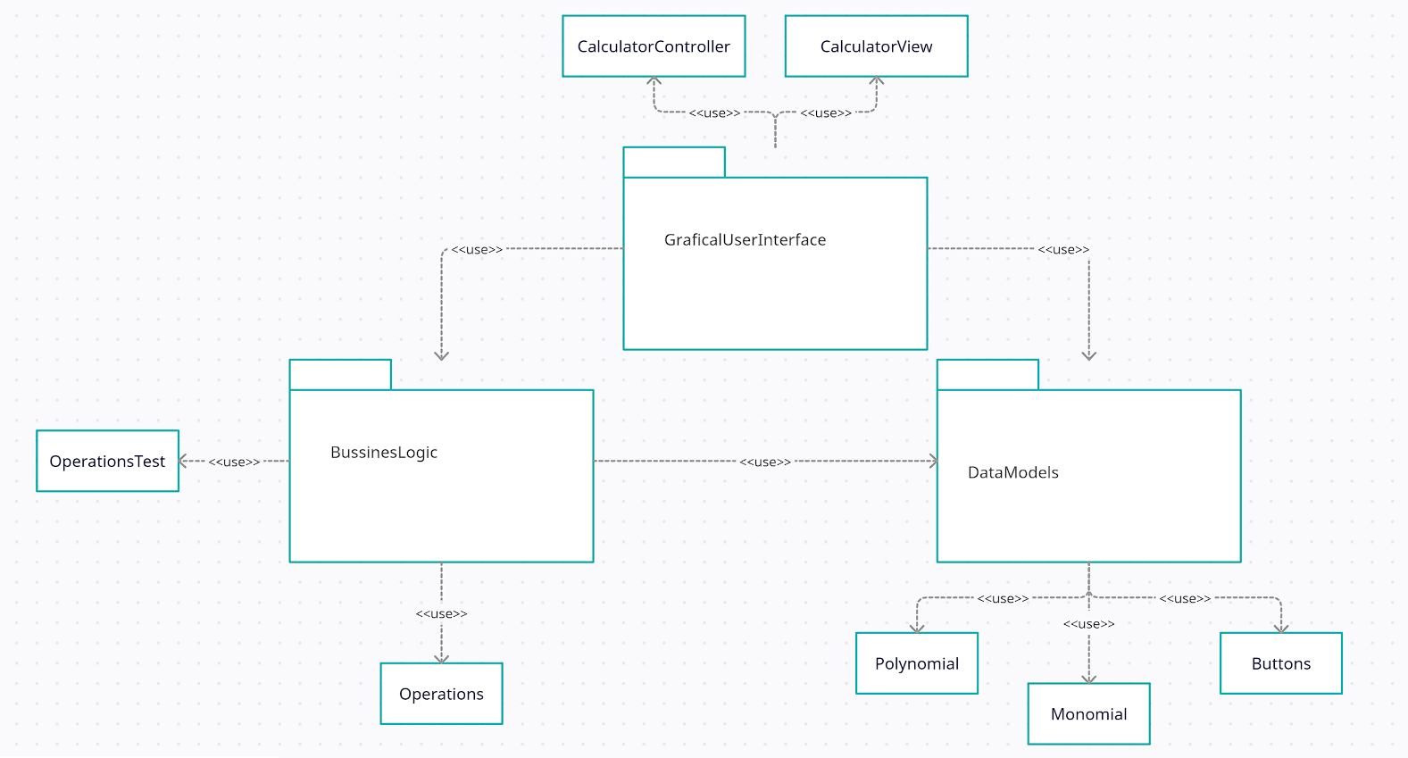

Aplicatia este construita pe baza a trei mari pachete: GraficalUserInterface, BussinesLogic, DataModels. Fiecare pachet reprezinta o componenta foarte importanta in buna functionare si organizare a codului.
GraficalUserInterface contine clasele CalculatorView si CalculatorController. Clasa de View se ocupa cu infatisarea interfetei care comunica cu utilizatorul si ii asigura acestuia un mediu usor de folosit. Clasa de Controller ne asigura functionarea clasei de View astfel polinoamele introduse si actiunile pe care le doreste utilizatorul sunt preluate de controller care executa operatiile necesare.
BussinesLogic contine clasa Operations in care se afla toate operatiile matematice care trebuie efectuate precum si restul de operatii de care avem nevoie de-a lungul aplicatie pentru a valida diverse date, iar OperationsTest este o clasa JUnit care ne testeaza operatiile matematice sa fim siguri ca acestea sunt in deplina functionare.
In DataModels se regasesc modele de date pe care le folosim de-a lungul aplicatie. Monomial contine tipul de date care infatiseaza un monom cu coeficient si putere, iar Polynomial este constituit dintr-o harta de monoame. Avem si o clasa de tip enumeratie care ne ajuta la separarea butoanelor folosite pentru selectarea operatiilor matematice.

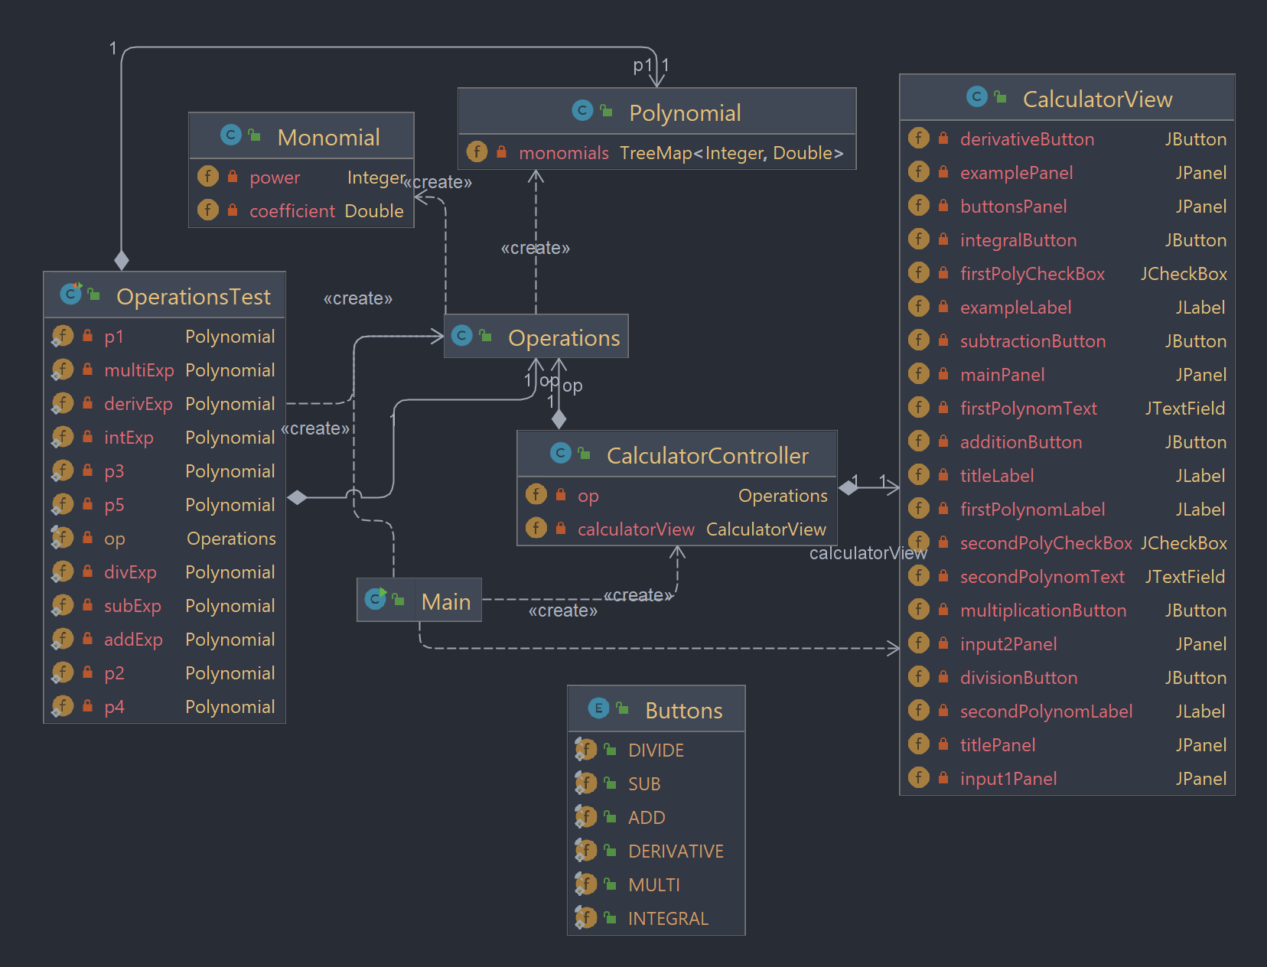

Ca structuri de date ne folosim de clasele Monomial si Polynomial. Monomial este clasa care ne reprezinta un monom de forma ax^b, coeficientul fiind tipul de data Double, iar puterea un Integer. In Polynomial ne folosim de un TreeMap in care adaugam monoame identificate dupa puterea fiecarui monom, astfel construim polinoame de genul +2x^3+3x^2-5x etc. Ne folosim de TreeMap pentru a avea datele ordonate, stabilind o ordonare descrecatoare astfel polinoamele vor fi mereu afisate de la puterea cea mai mare la cea mai mica.
Mai folosim o enumeratie care contine butoanele apasate de utilizator: ADD, SUB, MULTI etc..., cu aceasta enumeratie ne este mai usor sa organizam codul in Controller atunci cand unul dintre butoane este apasat.

Implementare
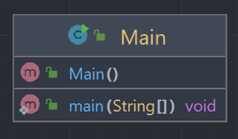
In clasa Main ne instantiem interfata si o facem vizibila, urmand sa cream controllerul.
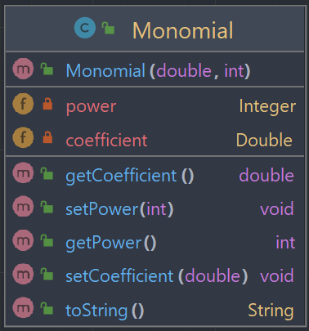
Clasa Monomial se ocupa de crearea monoamelor. Are doua atribute private si se foloseste de un constructor cat si de getteri si setteri pentru a le instantia. Coeficientul este un Double, iar puterea un Integer.
Pe langa getteri si setteri pentru atribute mai avem si un toString care ne ajuta pentru verificarea datelor dintr-un monom si pentru afisarea acestuia.

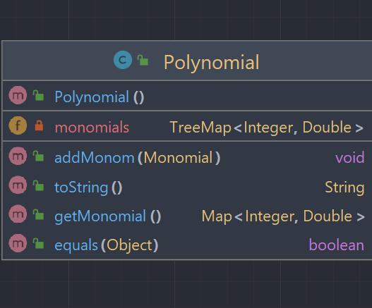
Clasa Polynomial se ocupa de crearea de polinoame. Are un singur atribut privat care este o harta de monoame. Ne folosim de Map pentru a retine monoamele unice dupa puterea lor si am ales TreeMap pentru a le putea ordona descrescator dupa putere avand un format usor de citit pentru utilizator.
Ca metode avem o metoda de adaugare monom, astfel ne putem face harta de monoame cat de mare dorim si in caz ca avem nevoie de aceasta harta pentru diverse lucruri, am creat un getter.
Prin toString afisam polinoamele sub o forma usor de citit si ne ocupam de diverse cazuri de afisare, de exemplu nu dorim sa afisam x^1 si doar x si asa mai departe.
Prin equals am hotarat cand doua polinoame sunt egale, tinand cont de puterea si coeficientul fiecarui monom din acestea.
Clasa Operations se ocupa de toate operatiile, verificarile si tot ce avem noi nevoie pentru calculatorul de polinoame sa functioneze corect.
In checkStringInput ne ocupam de verificarea polinoamelor introduse de utilizator de la tastatura. De aici sunt trimise toate mesajele de eroare in caz ca utilizatorul nu respecta formatul inpus de noi la introducerea polinomului sau introduce alte lucruri care nu au legatura cu calculatorul. Aceste erori nu termina programul si doar il atentioneaza ce trebuie corectat. Legata de aceasta metoda este matcherConversion care preia datele introduse si le retine monom cu monom pana la construierea polinomului.
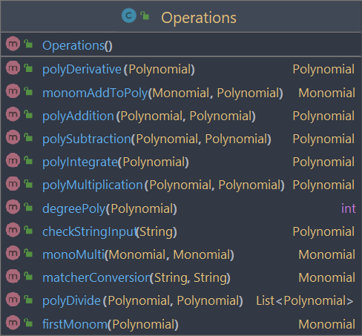
Aceste doua metode impreuna reusesc sa ne trimita fiecare polinom introdus de utilizator intr-o forma cu care se poate lucra in continuare la efectuarea operatiilor. Tot aici se regasesc si elementele care tin de Regex (Regular Expression). Prin Regex ne construim un pattern care respecta formatul stabilit de noi, pentru a ne putea extrage din acesta cu ajutorul unui matcher grupuri de numere care alcatuiesc intr-un final monoamele polinomului introdus.
In aceasta clasa se gasesc metodele care executa operatiile matematice pe care utilizatorul ni le cere prin intermediul interfetei:
- polyAddition – operatia de adunare a doua polinoame. Se primesc ca parametru doua polinoame si se creeaza un al treilea polinom care reprezinta rezultatul operatiei de adunare intre cele doua.
- polySubtraction – la fel ca adunarea creaza un al treila polinom care reprezinta rezultatul scaderii intre cele doua. Atentie se face primul polinom scazut la al doilea si nu invers.
- polyMultiplication – executa operatia de inmultire intre doua polinoame. In cadrul acestei metode ne folosim si de monoMulti care ne returneaza un monom rezultat in urma inmultirii celor doua trimise ca parametru si monomAddToPoly care ne face suma in cadrul memorie polinomului a monomul deja existent in Map cu un nou monom. Toate acestea pentru a facilita o operatie de inmultire rapida si eficienta.
- polyDivide – executa operatia de impartire. Operatie care se face dupa un algoritm mai greu de implementat. Aceasta operatie trebuie facuta doar cu polinomul de grad mai mare la polinomul de grad mai mic si trebuie tinut cont sa nu se faca impartirea la 0. In cadrul acestei metode ne folosim si de metodele degreePoly si firstMonom. Aceste metode ne ajuta dupa cum le spune si numele sa aflam gradul fiecarui polinom deoarece avem nevoie de acesta ca conditie de oprire, precum si primul monom din cadrul unui polinom, adica cel de puterea cea mai mare. De primul monom ne folosim la impartire, deoarcere impartirea se executa intre primele monoame ale celor doua polinoame pe care dorim sa le impartim. Se imparte monom cu monom si in acelasi timp se construieste catul care la final o sa il returnam ca rezultat al operatiei impreuna cu restul. Toate acestea se executa pana cand restul impartirii este mai mic decat polinomul la care impartim.
- polyDerivative – consta in derivarea unui polinom la alegerea utilizatorului. Acesta dispune de o casuta de ’CheckBox’ in dreptul fiecarui camp de input al polinoamelor, astfel acesta selecteaza carui polinom introdus doreste sa i se calculeze derivata.
- polyIntegrate – functioneaza pe exact acelasi concept ca si polyDerivative, diferenta constand doar in tipul operatiei, aceasta se ocupa de integrarea unuia dintre polinoame.

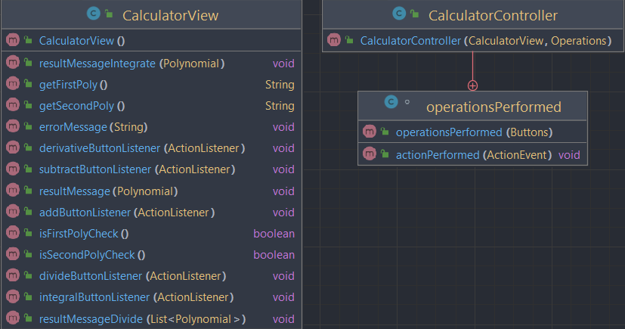

Clasele CalculatorView si CalculatorController se ocupa de infatisarea, respectiv functionarea interfetei. In View avem metodele necesare pentru a interactiona cu interfata, metodele care returneaza un ’String’ ne transmit polinoamele introduse de utilizator, iar cele care returneaza un ’boolean’ ne arata care dintre checkBox-uri este bifat. Metodele care contin ActionListener ne asigura care buton a fost apasat de utilizator pentru a determina ce operatie sa facem. Toate acestea sunt receptate de Controller in sub-clasa acestuia de operationsPerformed, aici in functie de butonul apasat, se verifica mai intai polinomul introdus si in caz ca polinomul este corect se execua operatia, iar in caz contrar se apeleaza metoda errorMessage din View cu mesajul de eroare. Dupa executarea operatiei, polinomul este transmis ca parametru la resultMessage unde este afisat un JOptionPane cu rezultatul operatiei.

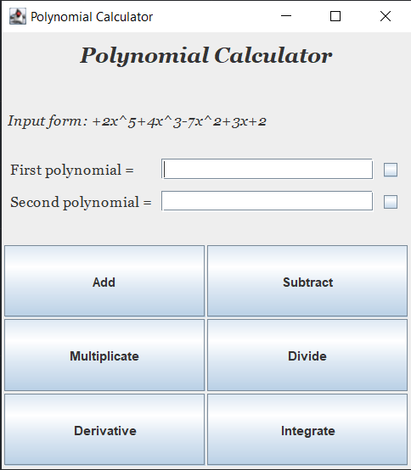
Interfata este construita intr-un JFrame si formata din diverse Panel-uri care formeaza intr-un final calea de comunicare cu utilizatorul.
In cadrul interfetei am folosit cate un Panel pentru titlu, exemplu de input pentru utilizator, inputul primul polinom, inputul celui de al doilea polinom si un panel de tip Grid Layout pentru butoanele cu operatii.
Panel-urile pentru titlu si ’Input form’ sunt constituite doar dintr-un Label cu textul ce se poate observa.
In ceea ce priveste fiecare input, ne folosim de un Label, un TextField si un CheckBox pentru a colecta toate informatiile necesare. Informatii care sunt preluate la apasarea butonului.
Ultimul Panel si anume cel care contine butoanele, a fost construit in asa fel incat sa ofere un design placut utilizatorului si sa ii ofere acestuia toate posibilitatile de calcul.
Fiecare Label de asemenea a fost redimensionat in asa fel incat interfata sa fie una placuta la vizualizare si cat de eficienta posibil.

Rezultate
Clasa de OperationsTest se ocupa de executarea unor teste care sa verifice functionalitatea calculatorului. Am atribuit fiecarei operatii cate un test de verificare si la doua operatii le-am atribuit cate un test la care sa esueze.
In metoda ’setUpBeforeClass’ pregatim rezultatele pe care le asteptam, aceasta anunta compilatorul prin ’@BeforeClass’ sa faca initializarile inainte de a executa metodele.
Restul metodelor au ’@Test’ inaintea lor pentru a anunta compilatorul ca urmeaza un test. Toate operatiile au trecut testele la care au fost supuse si au oferit un rezultat corect, mai putin cele care au sufixul False, acestor metode le-am trimis un rezultat incorect pentru a-l verifica si s-au executat conform asteparilor returnand un mesaj de eroare legat de rezultatul asteptat.
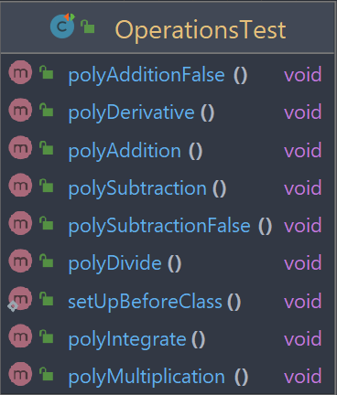

Concluzii
In concluzie, acest calculator de polinoame este o unealta foarte folositoare la operatiile pe 1 sau 2 polinoame si poate fi folosit in continuare la diverse aplicatii. Cu ajutorul acestei teme am inteles mult mai bine cum se lucreaza cu o interfata in Java adresata unui utilizator oarecare, cum trebuie implementate in cod operatiile matematice pentru a fi universal valide si de asemenea cum sa administram clasele si metodele din acestea pentru a avea un cod usor de citit, usor de inteles si usor de corectat in viitor. In ceea ce priveste o dezvoltare ulterioara, se pot adauga mai multe tipuri de formate pe care un utilizator sa le poata introduce, sa putem avea spatii intre monoame, sa nu fie nevoie de x^ de fiecare data, sa nu fie necesar + la inceputul unui polinom si asa mai departe. Alte posibile dezvoltari ar fi generarea solutiilor polinoamelor acolo unde se poate, posibilitatea de a introduce mai multe polinoame si nu doar doua, dar si un design mai avansat al interfetei.

Bibliografie

- https://www.javatpoint.com/java-regex
- https://www.w3schools.com/java/java_regex.asp
- https://www.w3schools.com/java/java_hashmap.asp
- https://www.javatpoint.com/java-treemap
- https://docs.oracle.com/javase/tutorial/uiswing/layout/visual.html
- https://examples.javacodegeeks.com/java-swing-layouts-example/
- https://mathbits.com/JavaBitsNotebook/GUIs/Layout.html
- https://stackoverflow.com/
- https://www.javatpoint.com/java-joptionpane
- https://www.jetbrains.com/help/idea/junit.html

